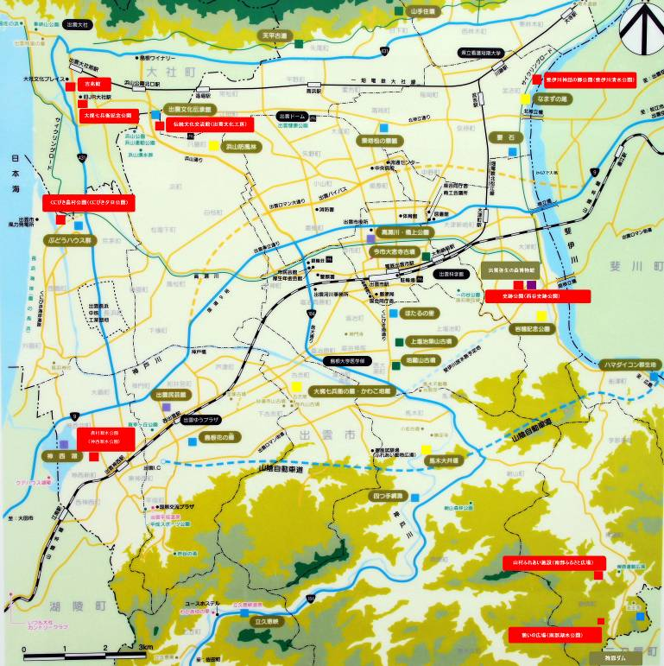
出雲文化工房（伝統文化交流館）
田園空間博物館マップ
くにびき夕日公園（くにびき農村公園）
神西親水公園（農村親水公園）
斐伊川清水公園（斐伊川神話の郷公園）
西谷史跡公園（史跡公園）
南部ふるさと広場（山村ふれあい施設）
南部湖水公園（憩いの広場）

